
МИНОБРНАУКИ РОССИИ

федеральное государственное бюджетное образовательное учреждение высшего образования
«Санкт-Петербургский государственный технологический институт (технический университет)»
УГНС |  | 09.03.01 | Информатика и вычислительная техника
Направление подготовки |  | 09.03.01 | Информатика и вычислительная техника
Направленность (профиль) |  |  | Информатика и вычислительная техника
Форма обучения |  |  | очная
Факультет |  |  | Информационных технологий и управления
Кафедра |  |  | Систем автоматизированного проектирования и управления
Учебная дисциплина |  |  | Разработка программных систем
Курс | II |  | Группа | 444

Отчёт по лабораторной работе № 2
Вариант № 16

Исполнитель: |  | Заиграев С.С.
Проверили: |  | Дамрин А.О.

Оглавление
1.1 Цель работы 3
1.2 Описание заданий по варианту 3
1.3 Расчет сложности алгоритма 3
1.4 Блок-схема алгоритма 3
1.5 Примеры 4
1.6 Модульные тесты 5
1.7 Выводы 5

1.1 Цель работы
Изучить работу алгоритма сортировки расческой.

1.2 Описание заданий по варианту
Программа получает массив из консоли или из файла, затем сортирует этот массив и дает пользователю сохранить исходный или отсортированный массивы.

1.3 Расчет сложности алгоритма
Худший случай – O(n²), лучший – O(n * logn). Худший случай – массив отсортирован в обратном порядке, получается такая же сложность как у пузырьковой сортировки, для пузырьковой сортировки программа должна пройти два цикла: один основной, другой вложенный, следовательно сложность алгоритма сортировки расческой в худшем случае будет рассчитываться – O(n * n) = O(n²). Лучший случай – массив отсортирован или почти отсортирован, в данном случае перестановок почти не будет, значит O(n * logn) = O(n * logn).

1.4 Блок-схема алгоритма
На рисунке 1 изображена блок-схема алгоритма, где Arr – массив, n –количество элементов массива, Factor – некоторый коэффициент при выборе элементов массива для их расчесывания, GapFactor – обновляющиеся коэффициент для расчесывания массива.
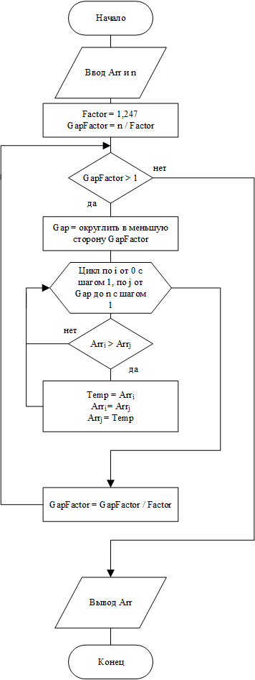
Рисунок 1 – Блок-схема алгоритма сортировки расческой

1.5 Примеры
На рисунках 2, 3, 4, 5, 6, 7 изображены примеры работы программы.
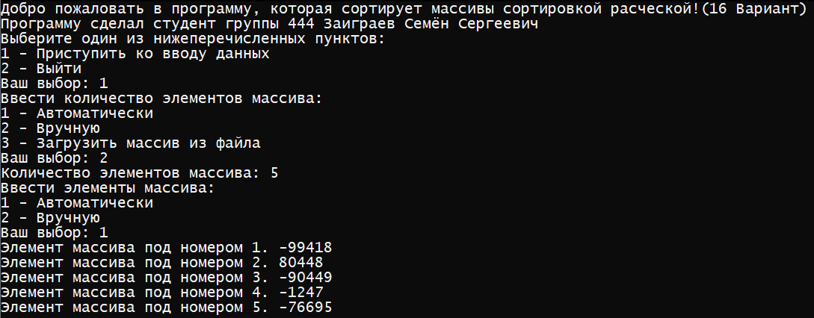Рисунок 2 – Загрузка массива из консоли
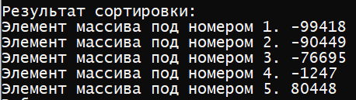
Рисунок 3 – Сортировка массива, загруженного из консоли

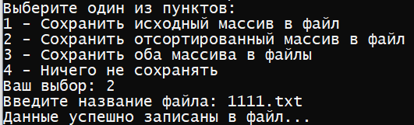
Рисунок 4 – Загрузка отсортированного массива в файл

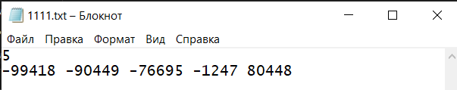
Рисунок 5 – Экранная копия файла 1111.txt

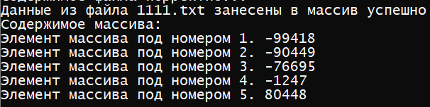
Рисунок 6 – Загрузка массива из файла
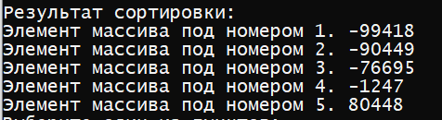
Рисунок 7 – Сортировка массива, загруженного из файла

1.6 Модульные тесты
На рисунке 8 запечатлено выполнение модульных тестов.
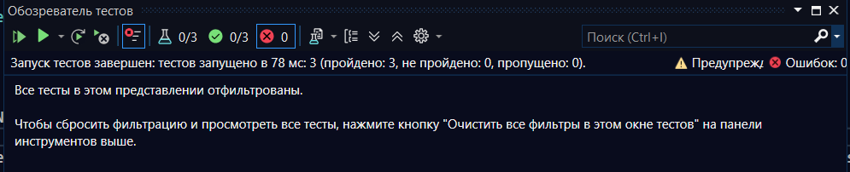
Рисунок 8 – Модульные тесты

1.7 Выводы
В течение написания кода и изучения алгоритма сортировки расческой, были получены знания о способе расчета сложности алгоритмов, теории алгоритмов.

